São Paulo, 28 de Agosto de 2015.

REUNIÃO ADQUIRENTES DO MODULO I e II.
LOCAL: Escritório da obra: Rua Vereador João Afonso Netto 391, Jd. Maricá, Mogi das Cruzes/ SP
REPRESENTANTES DA “CASA NOSSA”
LUIZ ALEXANDRE MUCERINO
ANDRÉ ARANHA
MILKA GERES (SECRETÁRIA)

REPRESENTANTES DA COMISSÃO MODULO I PRESENTES:

NOME: EDNILSON MELO R AGUIAR
CPF: 228.613.148-18

REPRESENTANTES DA PRÉ-COMISSÃO MODULO II PRESENTES:

NOME: SABRINA DAS NEVES LEITE (PRESIDENTE)
CPF: 330.165.138-03

NOME: RAIMUNDO ALVES DOS SANTOS FILHO
CPF: 804.193.643-15

E OUTROS:

NOME: MARIA CANDIDA REGINATO PRADO NOME: DARWIN GUIMARÃES PRADO
CPF: 009.620.008-17 CPF: 021.868.268-95

NOME: DAYANE CRISTINA FERNANDES PINTO NOME: CAMILA AP. ROSA VICENTE
CPF: 336.400.138-32 CPF: 370.136.898-82

NOME: ERIC FERREIRA RUIZ NOME:ALEXANDRE FERNANDES LEITE
CPF: 314.612.938-80 CPF: 283.707.798-40

NOME: DANIELLE CLEMENTE M FERNANDES LEITE
CPF: 288.928.838-28

Luiz Alexandre informa que a reunião esta sendo com os dois módulos I e II juntos, para esclarecer a ida da comissão na CEF no dia 21/08/15.

- André Aranha informa que em relação ao módulo I, iniciou-se a cobertura do primeiro trecho dos primeiros prédios e o acabamento mais básico; O “acabamento fino” entrará após a cobertura, que se iniciara neste mês. As telhas e a estrutura do telhado já foram compradas e o estoque de tela é suficiente para terminar toda a obra. Ednilson Melo questiona se o estoque de telas é todo do modulo I, e foi informado que sim.

- Luiz Alexandre informa que em 30 dias será desmontado o pórtico que esta montando os prédios atuais, para ser montado novamente para os outros quatro prédios (153/154/155/156) faltantes do modulo I.

- Foi esclarecido que o dinheiro da obra do modulo I está garantido, até a última medição. Temos em torno de R$ 7.000.000,00 para receber da CEF, e um orçamento de 6.800.000,00 para o fim da obra, aparentemente não havendo muito descompasso do previsto X a ser realizado.

- Todas as compras estão sendo feitas dentro dos custos previstos, portanto, não estamos tendo surpresas com relação a algum tipo de defasagem nos preços. Pelo contrario, por conta da diminuição das construções estamos comprando com um bom preço.

- Luiz Alexandre explica que o financiamento da Caixa há três faixas:

  - De 1 a 3 salários mínimos: habitação mais popular, financiada pela verba do tesouro nacional. O tesouro está sem verba e não estão fazendo os repasses para CEF. Por esse motivo há várias obras da faixa 1 paralisadas, porque a CEF não esta pagando;
  - Na faixa 3 são os imóveis para quem tem renda entre 6 a 10 salários mínimos , que é a faixa financiada pela poupança. A CEF utiliza esta verba para financiar as obras e como os depósitos na poupança diminuíram, as obras não estão sendo pagas devidamente;
  - E a faixa 2, que é o caso da nossa obra, de 3 a 6 salario mínimos são obras com recursos do FGTS, que, em tese, não devíamos ter problema no fluxo de caixa.

Em resumo, o risco dessa obra ter problemas com relação a tudo que esta sendo noticiado, e de não receber da CEF, da obra parar em tese é baixo . O que poderá acontecer, e que já está acontecendo, é a CEF atrasar as liberações das medições, e isso tem um impacto direto no andamento da obra.

- A Casa Nossa Mogi tem a receber de atrasados da CEF, cerca de R$ 950.000,00. Esse atraso de receita ocasionou vários transtornos como: a empreiteira Marka chamou o Ministério do Trabalho e saiu da obra, atraso no pagamento de vários fornecedores. Por conta disso a obra esta andando mais devagar, pois a Casa Nossa não pode efetuar novas despesas, sem possibilidade de pagamento. Vamos trabalhar para a entrega da estrutura de quase todos os prédios erguidos, até dezembro/2015 e o restante em fevereiro/março, mas só haverá certeza quando a CEF liberar esse valor atrasado para a quitação dos fornecedores em atraso, para que eles voltem a fornecer e assim retomar o ritmo da obra.

- Há um projeto tramitando na Câmera para mudar a remuneração do FGTS , que hoje é de 3% , para ser igual a poupança, que é de 6%. Isso significa que, se o projeto for aprovado, os juros dos Empreendimentos Imobiliários financiados com FGTS, não poderão ser mais do que a CEF cobra. Para o modulo I não deverá haver mudanças, já que os contratos já estão assinados, tem direito adquirido e foi feito em cima do FGTS com remuneração de 3%.

- Para assinatura do modulo II, a Casa Nossa acredita que também não haverá mudanças. Se assinarmos nos próximos meses, ainda não terá tido tempo hábil para essa eventual lei ser sancionada, que ainda terá que passar no Congresso, na Câmara dos Deputados, no Senado e pela presidente.

- Ednilson Melo questiona sobre a liberação do habite-se sem a construção do modulo II.
Foi dito que existe o habite-se parcial e ele é definitivo. Ele é parcial porque não teriam concluído o empreendimento todo (modulo II e III), por isso este nome. Para a conclusão do Modulo I vamos colocar um tapume metálico separando as áreas para entregar as unidades com tudo.

- A incorporadora ainda não decidiu qual destino a dar a essa verba atrasada tão logo seja liberada: finalizar os prédios já erguidos, e atrasar os que ainda não foram construídos , ou começar a construir os prédios que faltam e deixar tudo andando, em uma velocidade menor. A decisão esta sendo analisada, tanto no âmbito financeiro como técnico, mas provavelmente haverá um atraso na obra de 60 a 90 dias.

- Dois fatores importantes para a entrega do modulo I: Semae e a Rua.

- SEMAE: Finalmente foi definido com o Semae, com autorização da CEF, que a Casa Nossa fara os postos artesianos que serão doados ao condomínio pela incorporadora. O SEMAE hoje não consegue garantir o fornecimento de agua com a rede própria. Com relação ao esgoto, será feita uma ligação na rede existente do Semae. O empreendimento deixara a ligação da rede de água pronta, e quando o SEMAE garantir o fornecimento de Água o Condomínio terá as duas opções de uso.

- Ednilson Melo questiona se existe uma manutenção preventiva para este tipo de poço, e Luiz Alexandre informa que o condomínio terá que fazer a manutenção, normalmente anual, que é a limpeza, que tem um custo baixo.

- Foi contratado um geólogo para localizar, de acordo com o perfil do terreno, o local para perfurar os poços.
O pré-levantamento deu uma previsão de água por pelo menos 20 anos. A vazão da agua prevista é 30% a mais que a ligação externa e dá para atender o condomínio inteiro (as 304 unidades).

- O condomínio terá uma caixa d’agua que será abastecida pelo poço artesiano. No poço haverá um relógio que medirá a vazão e será aferido pela Semae.

- RUA: A rua é publica e é a prefeitura de Mogi que deveria executá-la. A Casa Nossa esta no aguardo de uma posição com relação à negociação feita com a prefeitura: a incorporadora entraria com uma parte de insumos ou com a mão de obra, ou eles entrariam com os materiais. É ciente que a prefeitura não tem verba, e essa obrigação esta sendo cobrada da Incorporadora.

- Umas das coisas que será reivindicada se a incorporadora pagar a rua, é que ela então seja transformada em “Rua do Condomínio”, com a ideia de se fazer uma portaria central mais moderna. Essas mudanças terão que ser aprovadas na CEF, e esta resposta depende de aprovação da CEF.

- Com a economia das portarias para uma portaria central, caso aconteça, a Casa Nossa poderá dar outros benefícios para o condomínio, mas tem que haver também a aprovação da Prefeitura. Enquanto isso não acontecer, o condômino terá uma entrada alternativa. Resolvido o problema da Rua (mesmo com acesso provisório) e resolvido o problema da agua (poços) e esgoto (SEMAE), o empreendimento terá condições de ser entregue.

- Foi questionado porque a CEF não está liberando a verba do financiamento do modulo II.
O empreendimento aprovado é financiado pela CEF é o Agua Marinha é composto por 304 unidades.
Olhando o Contrato de financiamento da CEF para o modulo I, e assinado em 19/04/13 página 3 -D1 – DA CONSTRUÇÃO DO EMPREENDIMENTO ASSOCIATIVO (abaixo cópia) diz:

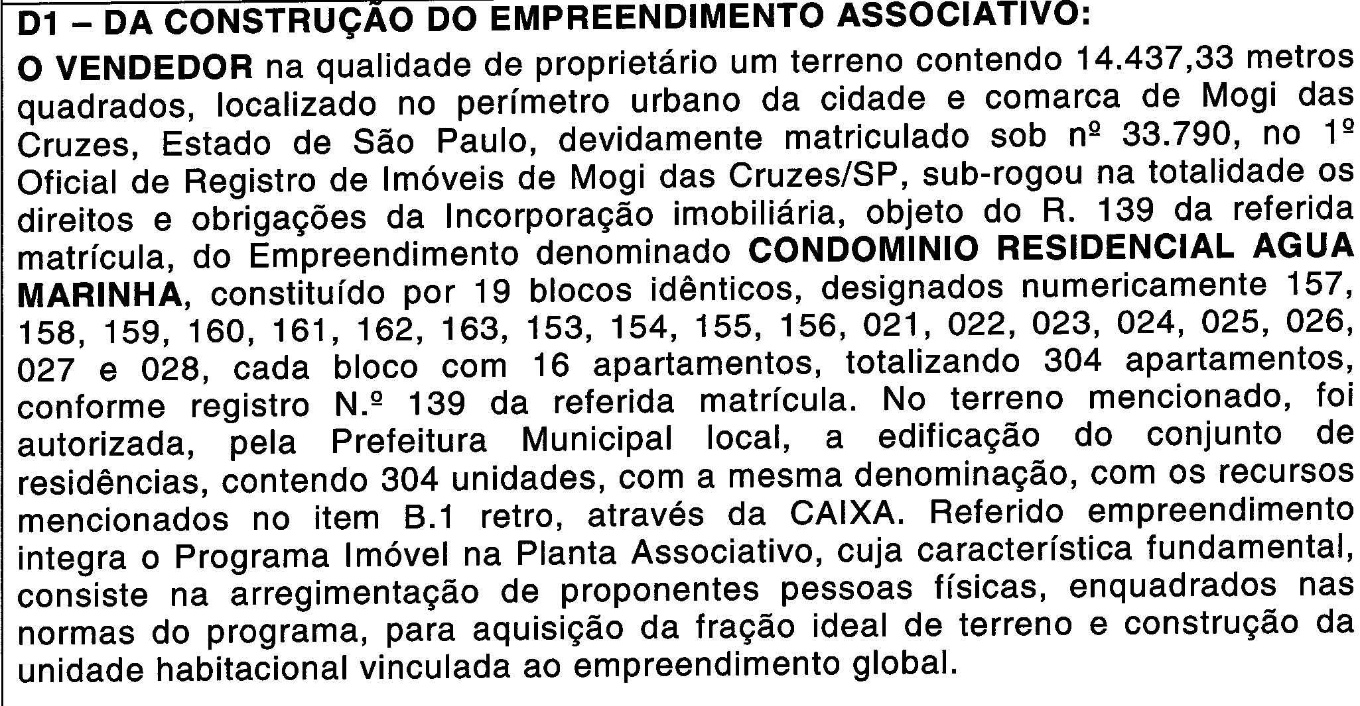

O financiamento assinado pelos compradores da primeira fase do Agua Marinha que são as 176 unidades, diz que o empreendimento aprovado pela CEF pelo sistema de financiamento associativo, são 304 unidades, portanto isso derruba a tese da CEF para não assinar o modulo II. E ainda tem o fato de terem debitado o FGTS dos promitentes do modulo II e aberto conta bancaria.

- Danielle Clemente faz uma observação sobre a carta enviada para a Prefeitura de Mogi no papel timbrado da CEF, assinado pela Ana Lucia, conforme anexo:
- Esclarecendo alguns pontos: a Inmax teve problemas financeiros e por isso cortaram o Geric dela. Foi solicitado que a Casa Nossa Mogi, que é o empreendedor do Agua Marinha, se tornasse uma empresa de engenharia. O acervo técnico da Inmax foi disponibilizado a Casa Nossa, foram feitas as mudanças no CREA e a documentação necessária para obter o Geric para a Casa Nossa foi entregue a CEF.
A CEF não liberou o Geric para a Casa Nossa e o financiamento do modulo II. Desde junho/2015 a Casa Nossa esta tentando assinar o modulo II, sem sucesso. Face a isso, a CEF foi notificada em 05/08/15

Alexandre leu a notificação (cópia abaixo) para os presentes.
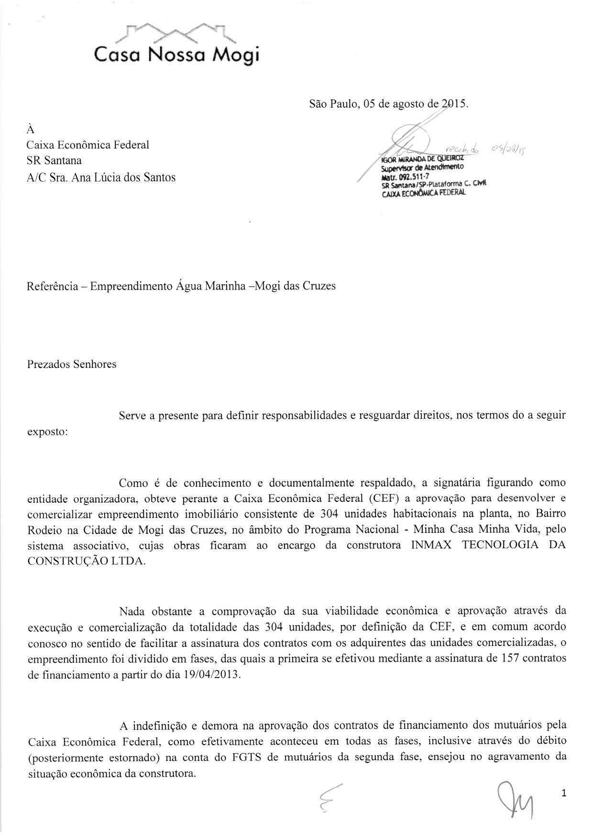

- EM 26/08 foi entregue uma nova notificação reforçando a entregue em 05/08/15 PP. (cópia abaixo):

- Foi acordado que quando a CEF responder a notificação, será marcada uma nova reunião com as comissões.

- A Incorporadora esta trabalhando com varias alternativas, separadamente, caso a CEF responda que não vai assinar. Seriam elas:
- Solicitar ao Banco do Brasil o financiamento para as 128 unidades remanescentes;
- Levantar recurso através de uma linha de crédito para construir as 128 unidades.
- Construir as unidades que já estão vendidas com recurso próprio e fazer o repasse das unidades para a CEF.

- Se a CEF não liberar o modulo II, foi definido que a comissão envolvera o Ministério Publico através da ação de André Luiz Santana (promitente comprador), que irá defender as condições dos compradores e a solução do modulo II (este processo pode demorar de 6 meses a 1 ano).

- Novamente foi mencionado que a reunião esta sendo com os dois módulos porque, nessa demanda contra a CEF, temos que tratar tudo como Agua Marinha, no caso através das 2 comissões, se essa for mesmo a decisão tomada.

- A matrícula do terreno é para o empreendimento todo, as 304 unidades. A CEF não libera a matricula do terreno por que é uma só, para liberar o terreno o cartório de registro imóvel terá que averbar o desmembramento e refazer a incorporação. A definição de “incorporação” é uma empresa que possui um terreno que irá construir apartamentos ou casas (no nosso caso, 304 apartamentos).
Se o empreendimento fizer somente as 176 unidades, a Casa Nossa terá que refazer toda a incorporação e todos os contratos. E no refazer os contratos a INMAX não pode mais assinar, pois ela não possui mais o GERIC. E quando isso acontece a CEF considera um novo contrato de financiamento e a taxa de juros que foi feita no passado, não será usada.
Ou seja, isto é absolutamente inviável!

- Estamos tentando viabilizar R$ 4.000.000,00 para fazer a primeira fase do modulo II, para repassar para a CEF, que nesse momento pagaria o terreno a vista, e com isto dividir as 128 unidades em três etapas.

- Foi questionado se quando o empreendimento entrou na CEF foi com as 304 unidades, o Geric não foi sobre esse total.
Sim, o Geric foi para as 304 unidades, mas para a assinatura das 128 unidades restantes, a Inmax passou a ter problemas financeiros e perdeu o Geric.

- Dayane Cristina questiona se não assinar em outubro o modulo II o que ira acontecer com os compradores. Foi informado que haverá muitos compradores entrando com ações contra a Casa Nossa, e por conta disso a Casa Nossa irá “brigar” com a CEF, e tudo isso vai virar uma demanda judicial.

- Sabrina da Neves questiona se não será devolvido o dinheiro para os compradores do modulo II
Resposta: Provavelmente sim, dependendo dos recursos que sobrarem da obra. Tudo o que foi pago pelos compradores, inclusive os que já fizeram o distrato, será devolvido a quem isto desejar.
Só não foi feita até agora, pois todos os recursos do financiamento do modulo 1 estão sendo apontados, inclusive por conta do patrimônio de afetação, no modulo 1. É absolutamente necessário a CAIXA assinar e liberar o financiamento do modulo II (e III) seja para poder pagar os distratos, para quem tiver interesse, seja para podermos executar as obras não incidentes.

- Luiz Alexandre liga para a CEF/SR SANTANA e fala com a Noely sobre a resposta da notificação entregue a CEF em 05/08/15. A Noely informou que terão uma reunião na próxima segunda (31/08/15) para fechar o documento.
Danielle Clemente questiona a Noely sobre a reunião do dia 31/08/15, se a CEF consegue passar uma posição para o Luiz Alexandre repassar para os proprietários das unidades do Agua Marinha.
Noely responde que no máximo na próxima quarta-feira (02/09/2015) terão a resposta.

Sem mais assuntos a tratar, a reunião foi encerrada.

